**O banco de dados MySQL**

A aplicação acessa a tabela **Contatos** de um banco de dados **MySQL** definido como **Cadastro**.

Na figura abaixo temos a estrutura da tabela Contatos exibida no **MySQL Administrator:**

CREATE TABLE `Contatos` ( `id` int(10) unsigned NOT NULL auto_increment, `nome` varchar(50) default NULL, `email` varchar(100) default NULL, PRIMARY KEY (`id`) ) ENGINE=InnoDB DEFAULT CHARSET=latin1 COMMENT='InnoDB free: 3072 kB';

A interface da aplicação

A seguir temos a interface da aplicação no formulário form1.cs que utiliza os seguintes controles:

1. Tabela - tblContatos;

2. TextBox - txtPesquisar, txtNome e txtEmail;

3. Button - btnAtualizar, btnSalvar, btnLimpar, btnDeletar e btnFechar;

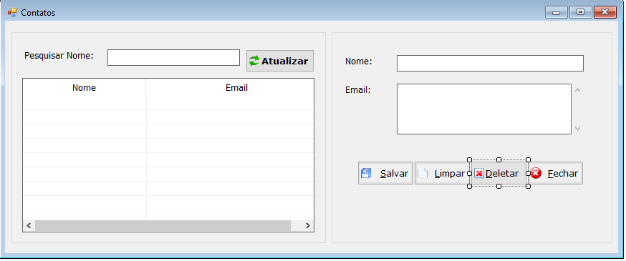

BOTÃO GRAVAR

private void bt_Salvar_Click(object sender, EventArgs e)

{

mConn = new MySqlConnection("Persist Security Info=False; server=localhost;database=pplware_bd;uid=root");

mConn.Open();

//Query SQL

MySqlCommand command = new MySqlCommand("INSERT INTO tabela_dados (nome,email)"+ "VALUES('" + tb_nome.Text + "','" + tb_email.Text + "')", mConn);

//Executa a Query SQL

command.ExecuteNonQuery();

// Fecha a conexão

mConn.Close();

//Mensagem de Sucesso

MessageBox.Show("Gravado com Sucesso!","Informação",MessageBoxButtons.OK,MessageBoxIcon.Information);

// Método criado para que quando o registo é gravado, automaticamente a dataGridView efetue um "Refresh" atualizar();

}

Método mostrar dados.

private void atualizar()

{

mDataSet = new DataSet();

mConn = new MySqlConnection("Persist Security Info=False; server=localhost;database=pplware_bd;uid=root");

mConn.Open();

//cria um adapter utilizando a instrução SQL para aceder à tabela

mAdapter = new MySqlDataAdapter("SELECT * FROM tabela_dados ORDER BY id", mConn);

//preenche o dataset através do adapter

mAdapter.Fill(mDataSet, "tabela_dados");

//atribui o resultado à propriedade DataSource da dataGridView

dataGridView1.DataSource = mDataSet;

dataGridView1.DataMember = "tabela_dados";

}

Este método será “chamado” no botão Visualizar, como exemplificado na imagem abaixo.

private void bt_visualizar_Click(object sender, EventArgs e)

{

atualizar();

private void bt_Excluir_Click(object sender, EventArgs e)

{

mConn = new MySqlConnection("Persist Security Info=False; server=localhost;database=pplware_bd;uid=root");

mConn.Open();

//Query SQL

MySqlCommand command = new MySqlCommand (**"DELETE FROM tabela**_dados **WHERE id=’” id.Text"’,** mConn **);**//Executa a Query SQL

command.ExecuteNonQuery();

// Fecha a conexão

mConn.Close();

//Mensagem de Sucesso

MessageBox.Show("Excluido com sucesso!","Informação",MessageBoxButtons.OK,MessageBoxIcon.Information);

}